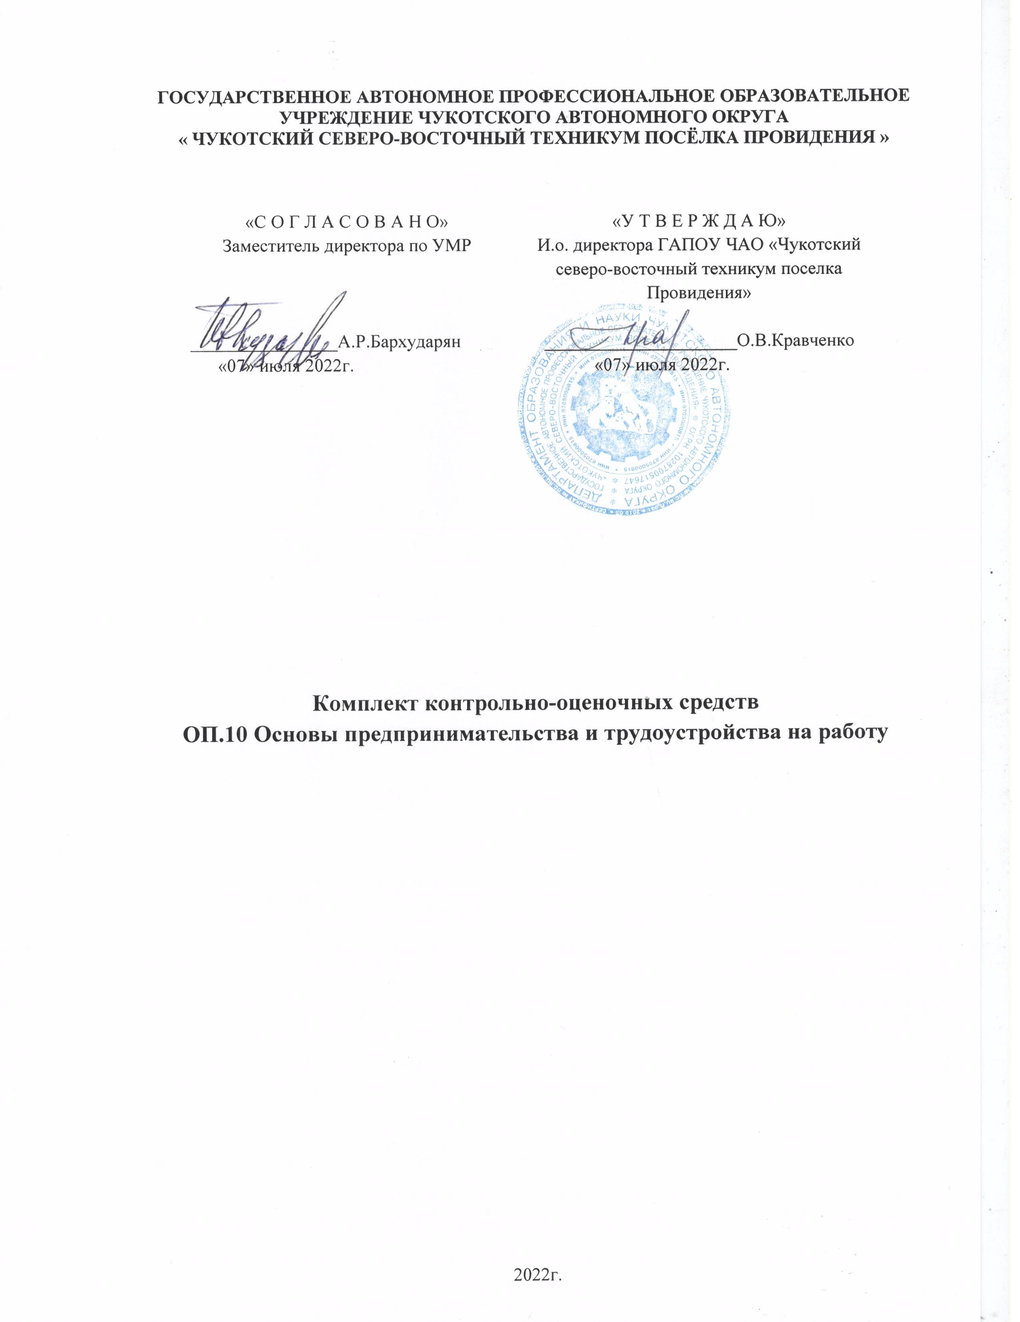
ГОСУДАРСТВЕННОЕ АВТОНОМНОЕ ПРОФЕССИОНАЛЬНОЕ ОБРАЗОВАТЕЛЬНОЕ УЧРЕЖДЕНИЕ ЧУКОТСКОГО АВТОНОМНОГО ОКРУГА
« ЧУКОТСКИЙ СЕВЕРО-ВОСТОЧНЫЙ ТЕХНИКУМ ПОСЁЛКА ПРОВИДЕНИЯ »

«С О Г Л А С О В А Н О»  Заместитель директора по УМР  ________________А.Р.Бархударян  «07» июля 2022г. | «У Т В Е Р Ж Д А Ю»  И.о. директора ГАПОУ ЧАО «Чукотский северо-восточный техникум поселка Провидения»  _____________________О.В.Кравченко  «07» июля 2022г.

Комплект контрольно-оценочных средств
ОП.10 Основы предпринимательства и трудоустройства на работу

2022г.

Перечень контрольных вопросов
Способы поиска работы, трудоустройства
- Понятие и этапы развития рынка труда
- Цели, задачи и роль рынка труда в развитии современного общества
- Профессиональная деятельность: типы, виды, режимы
- Алгоритм поиска работы
- Профессиональное и личностное самоопределение: этапы, признаки, критерии
- Профессиональное и деловое общение
- Документы, необходимые при трудоустройстве
- Основные стратегии поведения на рынке труда
- Приемы речевого поведения соискателя при приеме на работу
- Невербальные средства общения
- Источники информации при поиске работы
- Резюме, особенности его составления
- Собеседование как один из этапов трудоустройства
- Основные причины отказа в трудоустройстве
- Виды адаптации на новом рабочем месте
- Техника ведения телефонных переговоров
- Планирование и реализация профессиональной карьеры
- Самообразование и повышение квалификации как необходимое условие профессионального роста
- Конфликтные ситуации при трудоустройстве
- Профессиональный этикет
- Трудовой договор: понятие, виды, содержание
- Порядок приема на работу
- Дисциплина труда
- Профессиональная адаптация

Перечень контрольных вопросов
Основы предпринимательства, открытие собственного дела
- Понятие предпринимательской деятельности
- Виды предпринимательской деятельности
- Субъекты предпринимательской деятельности
- Принятие предпринимательского решения
- Выбор сферы деятельности и обоснование открытия собственного дела
- Организационно-правовые формы предпринимательской деятельности
- Организационно-управленческие функции предприятия
- Стили управления
- Предпринимательский риск
- Сущность бизнес-плана
- Общая характеристика организации
- Характеристика товаров (услуг)
- Трудовые ресурсы предприятия
- План производства
- Организационный план
- Финансовый план
- Налогообложение предпринимательской деятельности
- Банковский кредит
- Социально-нравственный аспект предпринимательской деятельности
- Культура предпринимательства
- Этика и ответственность предпринимателя
- Предпринимательская тайна
- Правовые нормы предпринимательской деятельности
- Оценка эффективности предпринимательской деятельности

Билет № 1

Часть А:
- Понятие и этапы развития рынка труда
- Понятие предпринимательской деятельности

Часть Б:
Инструкция:
Внимательно прочитайте задание. Вы можете воспользоваться методической литературой и нормативной документацией.
Время выполнения задания – 180 минут.

Задание

Составьте алгоритм поиска работы.

Билет №2

Часть А:
- Цели, задачи и роль рынка труда в развитии современного общества
- Виды профессиональной деятельности

Часть Б:

Инструкция:
Внимательно прочитайте задание. Вы можете воспользоваться методической литературой и нормативной документацией.
Время выполнения задания – 180 минут.

Задание

Разработать должностную инструкцию на одну должность.

Билет №3

Часть А:
- Профессиональная деятельность: типы, виды, режимы
- Субъекты предпринимательской деятельности

Часть Б:

Инструкция:
Внимательно прочитайте задание. Вы можете воспользоваться методической литературой и нормативной документацией.
Время выполнения задания – 180 минут.

Задание

Составить штатное расписание организации.

Билет №4

Часть А:
- Алгоритм поиска работы
- Принятие предпринимательского решения

Часть Б:

Инструкция:
Внимательно прочитайте задание. Вы можете воспользоваться методической литературой и нормативной документацией.
Время выполнения задания – 180 минут.

Задание

Оформить кадровые документы на одного работника (трудовой договор).

Билет №5
Часть А:
- Профессиональное и личностное самоопределение: этапы, признаки, критерии
- Выбор сферы деятельности и обоснование открытия собственного дела

Часть Б:

Инструкция:
Внимательно прочитайте задание. Вы можете воспользоваться методической литературой и нормативной документацией.
Время выполнения задания – 180 минут.

Задание

Оформить кадровые документы на одного работника (приказ о приеме на работу).

Билет №6

Часть А:
- Понятие, функции и виды общения. Профессиональное и деловое общение
- Организационно-правовые формы предпринимательской деятельности

Часть Б:

Инструкция:
Внимательно прочитайте задание. Вы можете воспользоваться методической литературой и нормативной документацией.
Время выполнения задания – 180 минут.

Задание

Оформить кадровые документы на одного работника (личная карточка работника).

Билет №7
Часть А:
- Взаимоотношение и ролевое общение основных субъектов рынка труда: потенциального работника и работодателя

Часть Б:

Инструкция:
Внимательно прочитайте задание. Вы можете воспользоваться методической литературой и нормативной документацией.
Время выполнения задания – 180 минут.

Задание

Составить автобиографию.

Билет №8
Часть А:
- Цели, задачи и роль рынка труда в развитии современного общества
- Виды предпринимательской деятельности

Часть Б:

Инструкция:
Внимательно прочитайте задание. Вы можете воспользоваться методической литературой и нормативной документацией.
Время выполнения задания – 180 минут.

Задание

Разработать алгоритм трудоустройства.

Билет №9
Часть А:
- Приемы речевого поведения соискателя при приеме на работу
- Виды предпринимательской деятельности

Часть Б:

Инструкция:
Внимательно прочитайте задание. Вы можете воспользоваться методической литературой и нормативной документацией.
Время выполнения задания – 180 минут.

Задание

Разработать алгоритм трудоустройства.

Билет №10

Часть А:
- Невербальные средства общения
- Сущность бизнес-плана

Часть Б:

Инструкция:
Внимательно прочитайте задание. Вы можете воспользоваться методической литературой и нормативной документацией.
Время выполнения задания – 180 минут.

Задание

Разработать алгоритм деловых телефонных переговоров.

Билет №11
Часть А:
- Источники информации при поиске работы
- Общая характеристика предприятия (организации)

Часть Б:

Инструкция:
Внимательно прочитайте задание. Вы можете воспользоваться методической литературой и нормативной документацией.
Время выполнения задания – 180 минут.

Задание

Определить профессиональную направленность личности с использованием методики ОПГ.

Билет №12
Часть А:
- Резюме, особенности его составления
- Характеристика товаров (услуг)

Часть Б:

Инструкция:
Внимательно прочитайте задание. Вы можете воспользоваться методической литературой и нормативной документацией.
Время выполнения задания – 180 минут.

Задание

Составление текста резюме.

Билет №13
Часть А:
- Основные причины отказа в трудоустройстве
- Трудовые ресурсы предприятия

Часть Б:

Инструкция:
Внимательно прочитайте задание. Вы можете воспользоваться методической литературой и нормативной документацией.
Время выполнения задания – 180 минут.

Задание

Разработать алгоритм деловых телефонных переговоров.

Билет №14

Часть А:
- Основные причины отказа в трудоустройстве
- План производства предприятия

Часть Б:

Инструкция:
Внимательно прочитайте задание. Вы можете воспользоваться методической литературой и нормативной документацией.
Время выполнения задания – 180 минут.

Задание

Составление текста резюме.

Билет №15
Часть А:
- Виды адаптации на новом рабочем месте
- Организационный план предприятия

Часть Б:

Инструкция:
Внимательно прочитайте задание. Вы можете воспользоваться методической литературой и нормативной документацией.
Время выполнения задания – 180 минут.

Задание

Составить автобиографию.

Билет №16

Часть А:
- Техника ведения телефонных переговоров
- Финансовый план предприятия

Часть Б:

Инструкция:
Внимательно прочитайте задание. Вы можете воспользоваться методической литературой и нормативной документацией.
Время выполнения задания – 180 минут.

Задание

Разработать алгоритм деловых телефонных переговоров.

Билет №17

Часть А:
- Планирование и реализация профессиональной карьеры
- Налогообложение предпринимательской деятельности

Часть Б:

Инструкция:
Внимательно прочитайте задание. Вы можете воспользоваться методической литературой и нормативной документацией.
Время выполнения задания – 180 минут.

Задание

Разработать должностную инструкцию на одну должность.

Билет №18

Часть А:
- Самообразование и повышение квалификации как необходимое условие профессионального роста
- Банковский кредит

Часть Б:

Инструкция:
Внимательно прочитайте задание. Вы можете воспользоваться методической литературой и нормативной документацией.
Время выполнения задания – 180 минут.

Задание

Разработать должностную инструкцию на одну должность.

Билет №19

Часть А:
- Конфликтные ситуации при трудоустройстве
- Социально-нравственный аспект предпринимательской деятельности

Часть Б:

Инструкция:
Внимательно прочитайте задание. Вы можете воспользоваться методической литературой и нормативной документацией.
Время выполнения задания – 180 минут.

Задание

Разработать алгоритм деловых телефонных переговоров.

Билет №20

Часть А:
- Профессиональный этикет
- Культура предпринимательства

Часть Б:

Инструкция:
Внимательно прочитайте задание. Вы можете воспользоваться методической литературой и нормативной документацией.
Время выполнения задания – 180 минут.

Задание

Составить штатное расписание организации.

Билет №21
Часть А:
- Трудовой договор: понятие, виды, содержание
- Этика и ответственность предпринимателя

Часть Б:

Инструкция:
Внимательно прочитайте задание. Вы можете воспользоваться методической литературой и нормативной документацией.
Время выполнения задания – 180 минут.

Задание

Составьте алгоритм поиска работы.
Билет №22
Часть А:
- Цели, задачи и роль рынка труда в развитии современного общества
- Предпринимательская тайна

Часть Б:

Инструкция:
Внимательно прочитайте задание. Вы можете воспользоваться методической литературой и нормативной документацией.
Время выполнения задания – 180 минут.

Задание

Разработать должностную инструкцию на одну должность.
Билет №23
Часть А:
- Дисциплина труда
- Правовые нормы предпринимательской деятельности

Часть Б:

Инструкция:
Внимательно прочитайте задание. Вы можете воспользоваться методической литературой и нормативной документацией.
Время выполнения задания – 180 минут.

Задание

Составить штатное расписание организации.

Билет №24

Часть А:
- Профессиональная адаптация
- Оценка эффективности предпринимательской деятельности

Часть Б:

Инструкция:
Внимательно прочитайте задание. Вы можете воспользоваться методической литературой и нормативной документацией.
Время выполнения задания – 180 минут.

Задание

Составьте алгоритм поиска работы.

